Преподаватель: Пыльченкова Елена Ивановна
Эл.почта elenaokzt@yandex.ru
Название файла 7.12.20 г. Лабораторное занятие № 3
Определение параметров цилиндрического зубчатого редуктора
и максимального вращающегося момента по мощности на входном валу
Задание должно быть выполнено до 9.12.20 г.
Задание выполнять исключительно в виде фотографий заданий, сделанных на листах формата А4
Цель работы: ознакомиться с конструкцией, назначением редуктора; научиться определять параметры цилиндрического зубчатого редуктора и максимального момента по мощности на входном валу.
Материалы и пособия: цилиндрический зубчатый редуктор, плакаты передач, чертежные принадлежности, методические указания.

Краткие теоретические сведения
Каждая машина обычно состоит из трех частей: двигатель, передаточный механизм (или передача), исполнительный механизм.
ИМ
ПМ
М

Механические передачи передают вращательное движение, изменяют направление, частоту, плоскость вращения, вращательный момент.
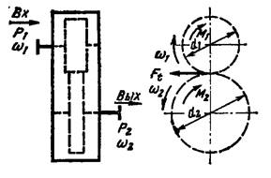
Рис. 1. Схемы передач
Основные кинематические и силовые соотношения в передачах
Во всех механических передачах различают два основных звена: входное (ведущее) и выходное (ведомое). Между этими звеньями в многоступенчатых передачах располагаются промежуточные звенья. Звенья, передающие вращающий момент, называют ведущими, а звенья, приводимые в движение от ведущих – ведомыми.
Параметры передачи, относящиеся к ведущим звеньям, будем отмечать индексом 1, а к ведомым - индексом 2, т. е. d₁, v₁, ω₁, P₁, M₁ – соответственно диаметр, окружная скорость, угловая скорость, мощность, вращающий момент на ведущем валу; d₂, v₂, ω₂, P₂, M₂ – то же, на ведомом.
Любая механическая передача характеризуется следующими основными параметрами (рис.1):
мощностью Р₂ – на выходе, кВт;
быстроходностью, которая выражается угловой скоростью ведомого вала ω₂, рад/с, или частотой вращения n, измеряемой в об/мин (мин⁻¹);
и передаточным отношением u.
Это три основные характеристики, необходимые для проектировочного расчета любой передачи.
Кроме основных различают производные характеристики, которыми часто пользуются при расчетах.
Коэффициент полезного действия (КПД)
η = Р₂ / Р₁ (1)
Для многоступенчатой передачи, состоящей из нескольких отдельных последовательно соединенных передач, общий КПД определяют по формуле
η_{общ} =η₁η₂η₃…η_{n} (2)
где η₁, η₂– η_{n} – КПД каждой кинематической пары, а также других звеньев привода, где имеются потери мощности (подшипники, муфты, т.е. звеньев, где имеются потери мощности).
Окружная скорость ведущего или ведомого звена (м/с)
v = ω·d/2, или v =π d n/60, (3)
где d – диаметр катка, шкива, колеса и др., в м.
Окружная сила передачи (Н)
F_{t} = P / v = 2M / d, (4)
где Р –мощность в Вт.
Вращающий момент (Н·м)
М = P / ω = F_{t}·d/2, (5)
где Р – в Вт; d – в м; ω – в рад/с.
Вращающий момент ведущего вала M₁ является моментом движущих сил; его направление совпадает с направлением вращения вала. Момент ведомого вала М₂ – момент сил сопротивления, поэтому его направление противоположно направлению вращения вала.
Передаточным отношением механической передачи называется отношение угловой скорости ведущего звена к угловой скорости ведомого звена. Передаточное отношение, определяемое в направлении потока мощности от ведущего звена к ведомому, обозначим u₁₂; тогда расчетная формула имеет вид
u₁₂ = ω₁ / ω ₂ = n₁ / n₂, (6)
где ω – в рад/с; n – в мин⁻¹.
Если передача многоступенчатая, то ее передаточное отношение равно произведению передаточных отношений ступеней, т. е.
u_{общ} = u₁u₂...u_{n} . (7)
При выполнении кинематических расчетов может возникнуть необходимость в определении угловой скорости ведомого вала при известном диаметре и окружной скорости колеса шкива, звездочки и т. п.; тогда
ω = 2v /d, (8)
где v – в м/с; d – в м.
Учитывая, что в большинстве случаев v₁ = v₂; v₂= ω₂d₂/2,
ω₁d₁/2= ω₂d₂/2 имеем ω₁/ω₂ = d₂/d₁ =n₁/n₂= и.
При необходимости передаточное отношение можно определить по вращающим моментам на ведущем и ведомом валах
M₁ = P₁ / ω₁ и M₂ = P₂ / ω₂ или M₂/M₁ = P₂ω₁/(P₁ω₂).
Следовательно, u₁₂ = M₂ / (ηM₁).
Итак, передаточное отношение для рассматриваемого примера будет иметь вид u₁₂ = ω₁/ω₂ = d₂/d₁ = М₂ / (М₁η).
При u₁₂ > 1, ω₁ > ω₂ – передача понижающая; ее называют редуктором.
При u₁₂ < 1, ω₁ < ω₂ – передача повышающая; ее называют мультипликатором.
Передаточным числом называют отношение числа зубьев большего колеса к числу зубьев меньшего колеса и обозначают той же буквой u, но без индексов: где z₂ – число зубьев колеса (большего); z₁ – число зубьев шестерни (меньшего колеса).
Передаточное число в отличие от передаточного отношения всегда положительное и не может быть меньше единицы. Передаточное число характеризует передачу только количественно. Передаточное число и передаточное отношение могут совпадать только у передачи внутреннего зацепления. У передач внешнего зацепления они не совпадают, так как имеют разные знаки: передаточное отношение – отрицательное, а передаточное число – положительное. Наиболее распространены понижающие передачи, так как частота вращения исполнительного механизма в большинстве случаев меньше частоты вращения вала двигателя. Если ведущее и ведомое колеса вращаются в одну сторону (например, у зубчатой передачи с внутренним зацеплением), то передаточное отношение считается положительным. Если ведомое и ведущее колеса вращаются в разные стороны (например, у зубчатой передачи внешнего зацепления), то передаточное отношение считается отрицательным.

Значение КПД
Таблица
Тип передачи | η
Муфта соединительная | 0,98
Зубчатая закрытая передача | 0,96 - 0,98
Зубчатая открытая передача | 0,95 - 0,96
Червячная передача | 0,7 - 0,9
Ременная передача | 0,94 - 0,96
Цепная передача | 0,92 - 0,95
Подшипники качения | 0,99 - 0,995

Таким образом, зная частные значения КПД, можно определить мощности на валах. При этом мощность на последующем валу будет ниже на величину КПД элементов, участвующих в передаче энергии.
Зубчатые редукторы – механизмы, состоящие из одной или нескольких зубчатых передач, размещенных в корпусе, и служащие для уменьшения частоты вращения и увеличения вращающего момента (рис. 2.).
Преимущества зубчатых редукторов: малые габариты, высокий КПД (0,94…0,99), высокая нагрузочная способность, долговечность и надежность, простота в эксплуатации, постоянство передаточного отношения.
Недостатки: необходимость высокой точности изготовления, шум при работе на больших скоростях.
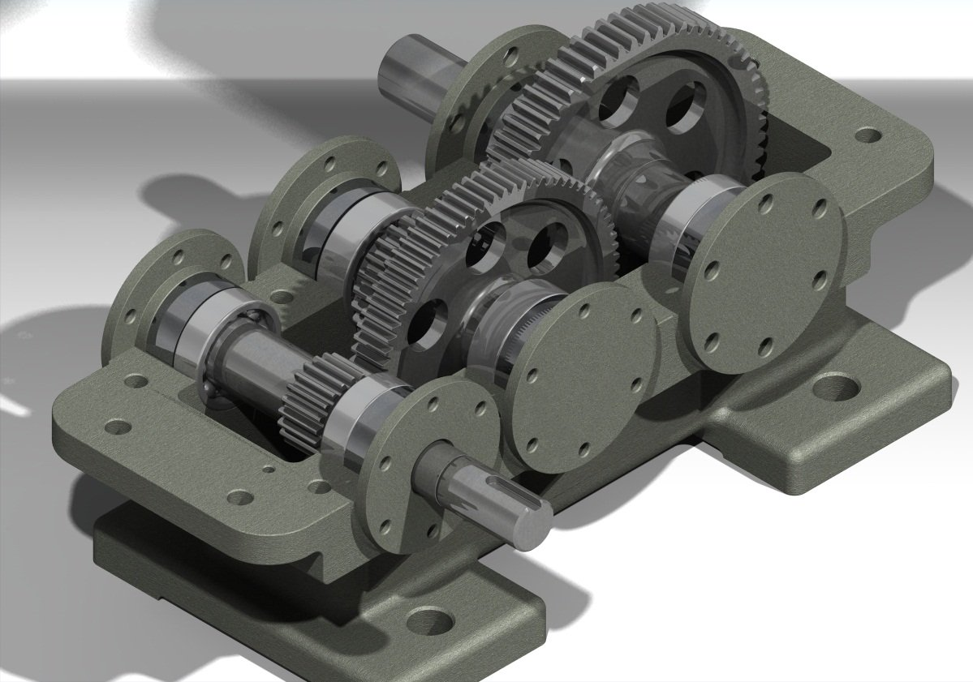
Рис. 2. Зубчатый редуктор
Зубчатые редукторы применяются в самых различных отраслях машиностроения, они разнообразны по кинематическим схемам и конструктивному исполнению.
Зубчатые колеса

Передача движения в зубчатых редукторах осуществляется колесами цилиндрическими прямозубыми, косозубыми, шевронными (рис. 3, а–в) или колесами коническими с прямыми, косыми (тангенциальными), круговыми зубьями (рис. 3, г–е).
Прямозубые цилиндрические колеса (см. рис. 3, а) применяют при небольших (до 6 м/с) скоростях, небольших нагрузках, а также при необходимости осевого перемещения колес (в коробках передач).
Большую нагрузочную способность и плавность работы имеют зубчатые передачи с косозубыми колесами (см. рис. 3, б). Осевая сила в зацеплении, вызванная наклоном зубьев, передается через валы на опоры – подшипники. Косозубые колеса выполняют с углами наклона зубьев β = 8º...18º.
В передачах с шевронными колесами (см. рис. 3, в) угол наклона зубьев β = 25º…45º, однако осевые силы компенсируются противоположным наклоном зубьев и на подшипники не передаются. Колеса отличаются большей шириной и более трудоемки в изготовлении, их применяют в тяжело нагруженных высокоответственных передачах.

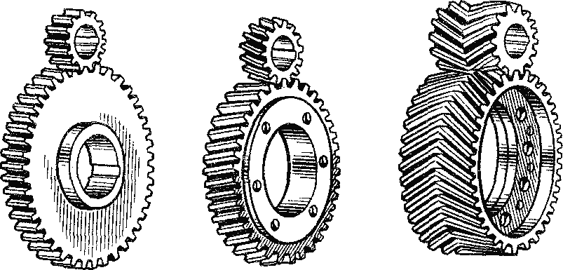
а б в

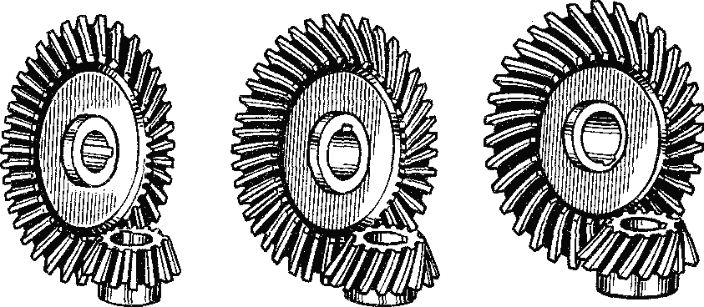
г д е
Рис. 3. Зубчатые колеса цилиндрические и конические
Конические колеса выполняют с прямыми зубьями при окружных скоростях до 3 м/с (см. рис. 3, г, д), при скоростях более 3 м/с – с круговыми зубьями (см. рис. 3, е), которые являются наиболее технологичными.

Конструктивными элементами колеса являются (рис. 4, а, б):
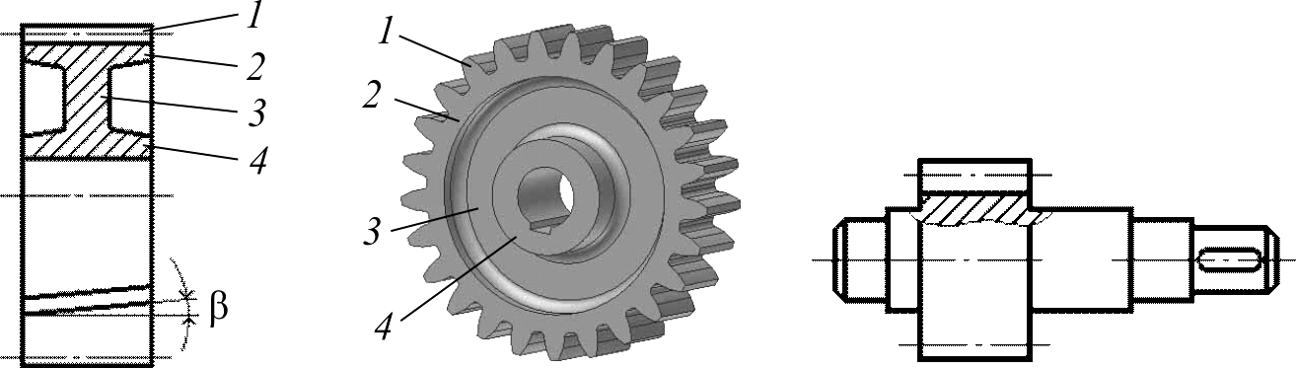
1 – зубчатый венец; 2 – обод; 3 – диск; 4 – ступица.

а б в
Рис. 4. Конструкции зубчатых колес
При небольших диаметрах колеса выполняют за одно целое с валом (вал-шестерня) (рис. 4, в). Такая конструкция отличается жесткостью, прочностью и технологичностью. Недостатком является необходимость изготавливать вал из того же материала, что и шестерню, часто более качественного и дорогого, чем требуется.
Основными материалами для зубчатых колес являются термически обрабатываемые стали, реже применяются чугуны и неметаллические материалы.
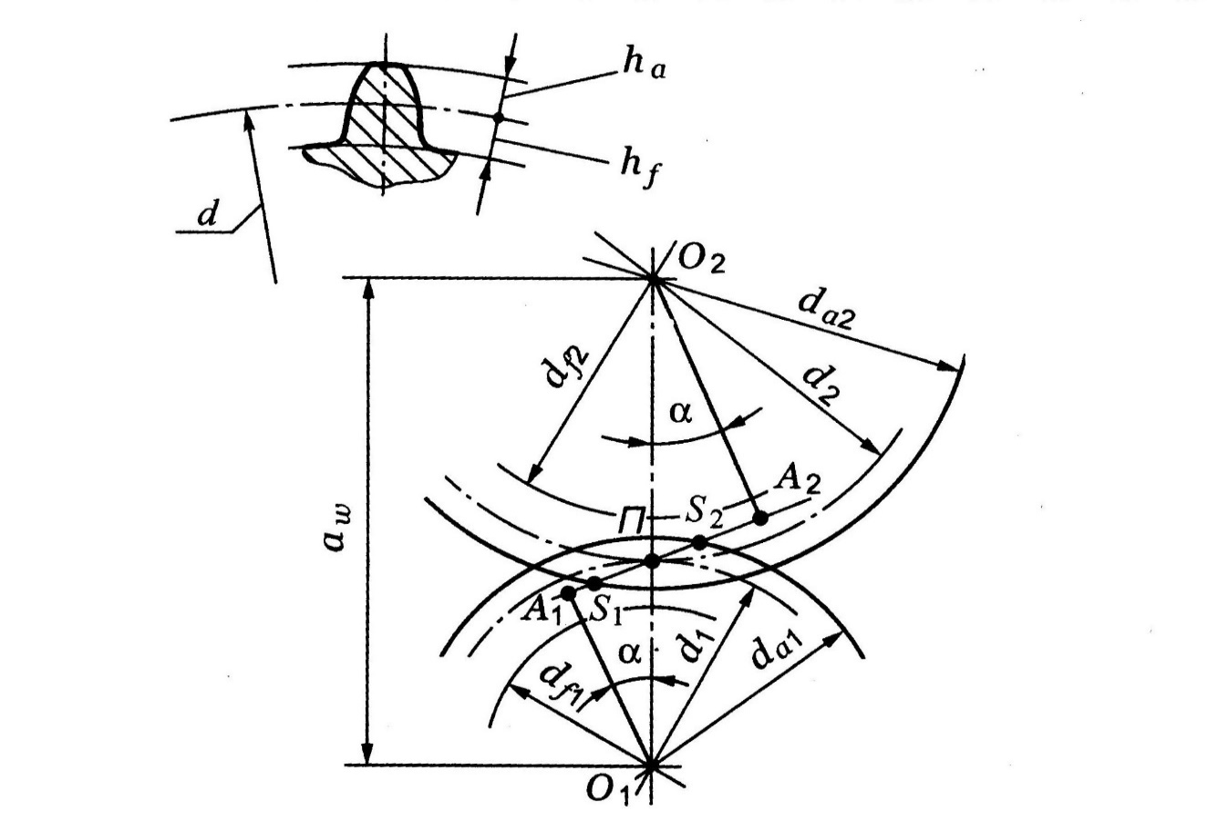
Рис. 5. Геометрия цилиндрической передачи: П – полюс зацепления;
A₁A₂ — линия зацепления; S₁S₂ — длина активной линии зацепления; α — угол зацепления; a_{w} — межосевое расстояние; d₁, d₂ — диаметры делительных окружностей; h_{a}, h_{f} — высота головки и ножки зуба соответственно; д_{f1}, d_{f2} — диаметры окружностей впадин; d_{a1,}d_{a2} — диаметры окружностей выступов

В качестве основного параметра зубчатых колес принят модуль.
Модуль — расчетная величина, равная отношению окружного шага зубьев р_{t} по делительной окружности к числу π:
т=Р_{t} / π
Шаг зацепления — расстояние между двумя одноименными профилями соседних зубьев по делительной окружности. Шаги сцепляющих зубьев должны быть равны.
Делительная окружность делит зуб на две части: головку и ножку.
Геометрия цилиндрических колес определяется несколькими концентрическими окружностями.
Начальные окружности — это сопряженные окружности двух сцепляющихся колес. Их радиусы равны О₁П и П0₂. Начальные окружности относятся только к зацеплению пары колес. При изменении межосевого расстояния 0₁ 0₂ диаметры начальных окружностей также меняются.
Делительная окружность принадлежит каждому отдельно взятому колесу. Делительная окружность является начальной при зубонарезании, при зацеплении колеса с производящей рейкой. У большинства зубчатых передач делительные окружности совпадают с начальными:

│O₁ П │= d₁ /2 ; │O₂ П │= d₂ /2 .

Основные параметры зубчатого колеса могут быть выражены через модуль т.
Диаметр делительной окружности d = m·z, где z — число зубьев.
Диаметр окружности выступов d_{a} = d+ 2h_{a} = m·(z + 2).
Диаметр окружности впадин d_{f}= d - 2h_{f}= m·(z - 2,5).
Высота головки зуба h_{a} = т.
Высота ножки зуба h_{f}= 1,25т.
Для обеспечения взаимозаменяемости модули зубьев цилиндрических колес стандартизированы.
При передаче движения зубья колес сцепляются на линии А₁А₂ (линия зацепления). Линия зацепления образует с касательной, проведенной в точке касания П (полюс зацепления), угол зацепления а; для цилиндрических колес а = 20°.
Линия А₁А₂ — общая нормаль к поверхностям зубьев в точке касания. Практически зацепление происходит между точками пересечения линии зацепления с окружностями вершин колес S₁S₂ .
Основным геометрическим параметром цилиндрической передачи является межосевое расстояние
a_{w} = d₁ /2 + d₂ /2=m · (z₁ + z₂)/2
Межосевые расстояния и передаточные числа цилиндрических зубчатых колес стандартизованы.

Контрольные вопросы

- Какие функции в машинах могут выполнять передачи?
- Написать и пояснить расчетные формулы основных и производных параметров передач.
- Что определяет КПД передачи?
- Как называется понижающая передача, чему равно передаточное число?
- Как называется повышающая передача, чему равно передаточное число?
- Как изменяются от ведущего к ведомому валу такие характеристики передач как мощность, вращающий момент, частота вращения?
- Как соотносятся между собой мощности на входном и выходном валах?
- Для чего предназначен редуктор?

